Ofício Vereador Nº 471/2022

São Roque, 7 de fevereiro de 2022.

Prezada Senhora,

Venho, por meio deste, solicitar a Vossa Senhoria, serviços de manutenção e melhorias na Estrada das Três Cruzes no bairro do Pavão.
As chuvas fortes e frequentes desta época do ano agravam a situação crítica do lugar, que se encontra em precário estado de conservação, o que gera transtornos por quem ali transita, principalmente, àqueles que atravessam o trecho a pé.
Nesse sentido, se faz imprescindível a realização de reparos urgentes na localidade, pois o estado em que a mesma se encontra tende a agravar, o que gera aumento do risco de incidentes.
Na certeza de que dispensará especial atenção a este Ofício, desde já agradeço, renovando meus mais sinceros protestos de elevada estima e de distinta consideração.

Atenciosamente,

Rogério Jean da Silva
(Cabo Jean)
Vereador

À
Ilustríssima Senhora
ENGª MARINA MAGALHÃES
MD. Diretora do Departamento de Obras da Prefeitura Municipal da Estância Turística de São Roque – SP
PROTOCOLO Nº CETSR 07/02/2022 - 10:01 1556/2022/CG
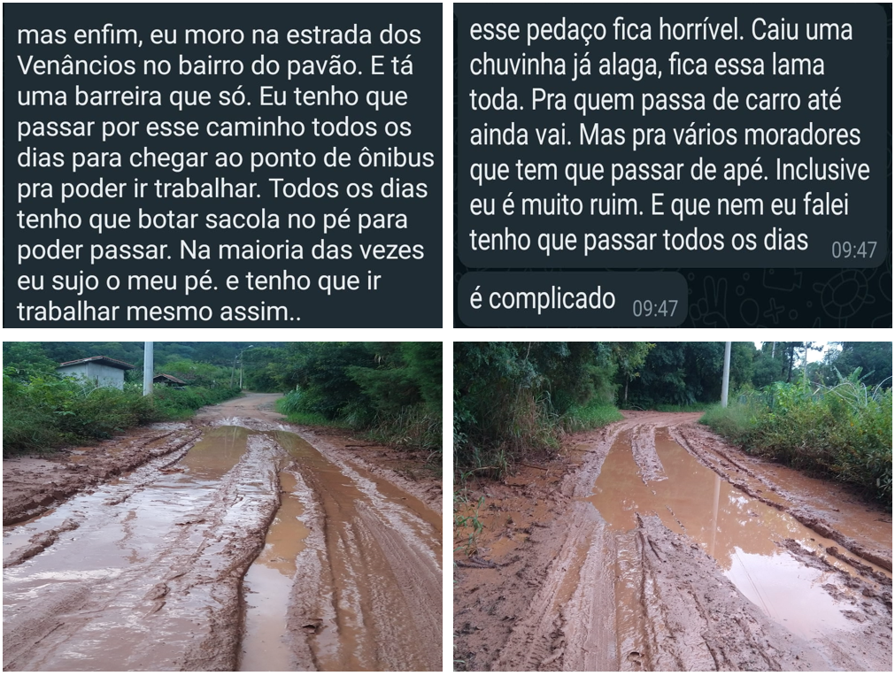

PROTOCOLO Nº CETSR 07/02/2022 - 10:01 1556/2022/CG

